Piątka gra w zielone!
Karta Questu
Na tej karcie wpisujcie rozwiązania kolejnych zadań. Na koniec będziecie mogli obliczyć liczbę, która będzie kodem do kłódki finałowej skrzynki.

Zadanie pierwsze – tropy zwierząt:
Jaką liczbę otrzymaliście po wykonaniu działań?

Zadanie drugie – wiek drzewa:
Jaki jest przybliżony wiek drzewa (liczba odczytana z tabeli)?

Zadanie trzecie – nad Jasieńcem:
Jaką liczbę odczytaliście z barierki mostku?

Zadanie czwarte – odgadnij słowo:
Jaka liczba kryje się za wybranymi literkami?

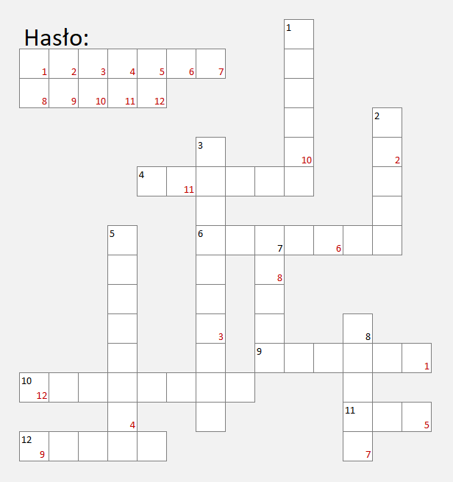
Zadanie piąte – jaki to ptak:
Rozwiążcie powyższą krzyżówkę aby otrzymać kolejną liczbę.

Zadanie szóste – posprzątajmy!:
Jaka liczba napisana jest na klapie kosza na śmieci?

Aby otrzymać kod do kłódki zsumujcie wszystkie liczby. Powinna Wam wyjść liczba czterocyfrowa, w której każda cyfra jest inna. Pamiętajcie aby po otwarciu skrzynki wpisać się do dziennika odwiedzin, wybrać sobie upominek, a na koniec szczelnie zamknąć skrzynkę, założyć kłódkę i pomieszać szyfr.

